О способах формирования творческого мышления учащихся на уроках математики средствами информационно-коммуникационных технологий

Разумова О.В.

Аннотация

В тезисах рассматриваются способы формирования творческого мышления школьников на уроках математики средствами корпорации Microsoft и пакета символьной математики Maple.

Ключевые слова: творческое мышление, информационно-коммуникационные технологии, компьютерное моделирование.

В настоящее время нарастающее развитие средств информационно-коммуникационных технологий открывает для школьного учебного процесса принципиально новые дидактические возможности, реализация которых создает предпосылки для интенсификации образовательного процесса, а также создания моделей, ориентированных на развитие интеллекта, мышления обучаемого. Информационно-коммуникационные технологии создают благоприятные условия для развития как критического, так и творческого мышления обучаемого. Критическое мышление позволяет человеку анализировать информацию, отбирать факты, логически их осмысливать, делать соответствующие выводы и обобщения. Творческое мышление даёт возможность генерировать собственные идеи, строить мысленные эксперименты, применять полученные знания в новых ситуациях [1].
Мы считаем, что традиционные подходы к процессу развития творческого мышления не являются достаточными, поскольку они не предполагают рефлексии обучаемого на самом процессе развития мышления. Повышение уровня творческого мышления учащихся мы предлагаем осуществить посредством перехода к учебным задачам проблемно-поискового характера, в которых обучаемому необходимо показать помимо знания учебного материала, так и умение творчески мыслить в плане определения места, роли, альтернативных вариантов решения данной задачи в образовательном процессе, в том числе и с помощью информационно-коммуникационных технологий.
Среди компьютерных информационных технологий, широко используемых на практике в образовательном процессе, выделим, как нам кажется, наиболее эффективные для процесса развития творческого мышления. К ним относятся: 1) электронные материалы, представляющие собой иллюстративный, занимательный материал, карточки с заданиями для самостоятельной, контрольной работ и т. д.; 2) компьютерные тесты; 3) программируемые учебные среды в виде электронного дидактического материала с элементами конструирования объектов из готовых элементов и классификации предложенных объектов; 4) компьютерные демонстрационные программы.
Современная индустрия предлагает широкий выбор программных продуктов для создания выше перечисленных компьютерных разработок. При выборе того или иного программного обеспечения в образовательном процессе необходимо учитывать степень его освоенности ученической средой. Следует, прежде всего, выделить особенности информационно-коммуникационных средств корпорации Microsoft. Уже в начальной школе дети знакомятся с основами работы в текстовом процессоре Word пакета MS Office, а также с графическим редактором Paint, с помощью которого можно создавать простые или сложные рисунки. В среднем и старшем звеньях на уроках информатики учащиеся получают знания о работе с электронной таблицей MS Excel и со средством подготовки презентаций MS Power Point.
В последние несколько лет распространение и большую популярность среди учащихся получили пакеты с предметной направленностью. Для подготовки к урокам по математике, в частности, удобен пакет символьной математики Maple. Этот пакет обладает большими возможностями программирования графики, вплоть до создания анимационных графических клипов. В пакете Maple имеется богатый набор команд и процедур двумерной и трехмерной графики. Основные процедуры доступны пользователю по умолчанию, доступ к другим становится возможным после подключения графической библиотеки. Опции вывода могут изменяться пользователем при обращении к команде, а также в интерактивном режиме при работе в меню графики. Особенность языка программирования Maple состоит в том, что освоить его может и неспециалист в области программирования, кем и является ученик средней школы.
Большой потенциал для развития творческого мышления учащихся имеют комплексы учебных заданий, связанных с разработкой электронных либо печатных дидактических материалов, представляющих собой иллюстративный, занимательный материал, карточки с заданиями для самостоятельной, контрольной работ и т. д. Посредством решения данных учебных заданий учащимся необходимо продемонстрировать знание учебного материала, умение свободно владеть изученным материалом, умение отобрать учебный материал так, чтобы он соответствовал заданию, умение работать с научной литературой (выделять значимую информацию, осмысливать ее), умение анализировать учебники, учебные пособия с целью их рационального использования, а также навыки работы с компьютерными технологиями.
Рассмотрим, в качестве примера, компьютерную демонстрационную программу, разработанную учениками 10 класса к уроку закрепления материала по геометрии на тему «Построение сечений многогранников». Основная образовательная цель программы – наблюдение динамического изображения пространственной фигуры с сечением, визуализация процесса построения сечения многогранника.
Программа состоит из двух разделов. Первый раздел посвящен актуализации прежних знаний с использованием задач на «включение в мыслительный процесс» учащихся по теме. В отдельные слайды вынесены опорные записи и схемы с определением понятия «сечение многогранника данной плоскостью», составляющими элементами процесса построения сечения многогранника такими как: нахождение точки пересечения двух прямых; нахождение точек пересечения прямой с плоскостью; построение линии пересечения двух плоскостей; построение прямой, параллельной плоскости; построение прямой, перпендикулярной плоскости.
Второй раздел посвящен отработке навыков построения сечений многогранников. На данном этапе дается ряд задач на максимальное включение пространственного воображения. Примером служит задача, представленная на слайде (рис. 1). В презентации также представлены компьютерные модели фигур – решения задач, разработанные учащимися с помощью графических и вычислительных возможностей специализированного математического пакета Maple. Более подробно об использовании учителями математики математического пакета Maple в учебном процессе средней школы мы останавливались в журнале «Информатика и образование» (№8, 2007 год, с. 75-82).

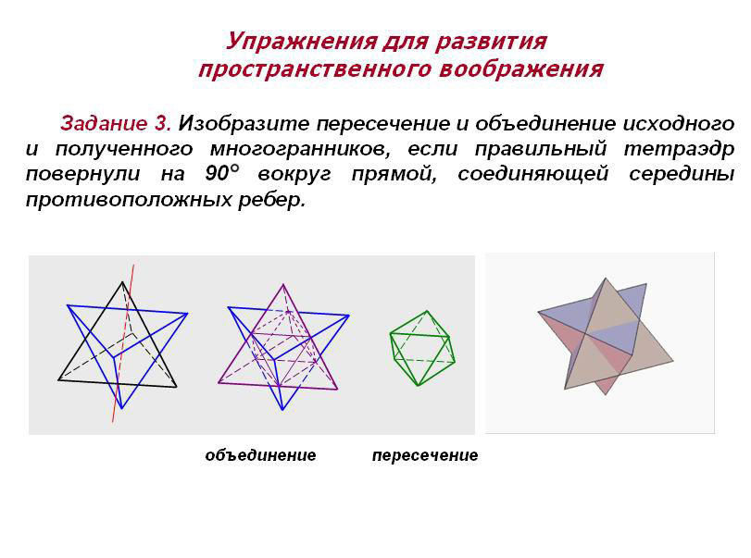
Рис. 1

С помощью ниже приводимой программы-визуализации показывается анимация полученного многогранника.
> with(plots):with(plottools):
f:=PLOT3D(POLYGONS([[0,0,0],[1,0,0],[0.5,0.5*sqrt(3.0),0]],
[[1,0,0],[0.5,0.5*sqrt(3.0),0],[0.5,sqrt(3.0)/6,sqrt(6.0)/3]],
[[0,0,0],[1,0,0],[0.5,sqrt(3.0)/6,sqrt(6.0)/3]],
[[0,0,0],[0.5,0.5*sqrt(3.0),0],[0.5,sqrt(3.0)/6,sqrt(6.0)/3]]),
STYLE(PATCH)):
g:=rotate(f,Pi/2,[[0.5,0,0],[0.5,sqrt(3.0)/3,sqrt(6.0)/6]]):
display([f,g],scaling=constrained);
Опираясь на результаты экспериментальной апробации данной компьютерной демонстрационно-иллюстративной программы учителями математики в процессе преподавания курса геометрии в старших классах, можно сделать выводы о том, что использование программы расширяет возможности в процессе формирования пространственного мышления обучающихся, обучение с помощью разработанной программы способствует отработке навыков построения сечения многогранников. Несомненен также тот факт, что нацеливание учащихся на решение учебных проблемно-поисковых задач приводит как к освоению содержательной линии конкретной предметной области, так и к развитию умений и навыков творчески мыслить в плане определения места, роли, альтернативных вариантов решения данной задачи в образовательном процессе
Таким образом, исследовательский, проблемный подход в системе обучения учащихся, разработка ими собственных мультимедийных продуктов позволяют трансформировать традиционный процесс в развивающий и творческий.

Список литературы:
1. Дьюи Джон. Психология и педагогика мышления: Как мы мыслим / Джон Дьюи. – М.: Лабиринт, 1999. – 186 с.

